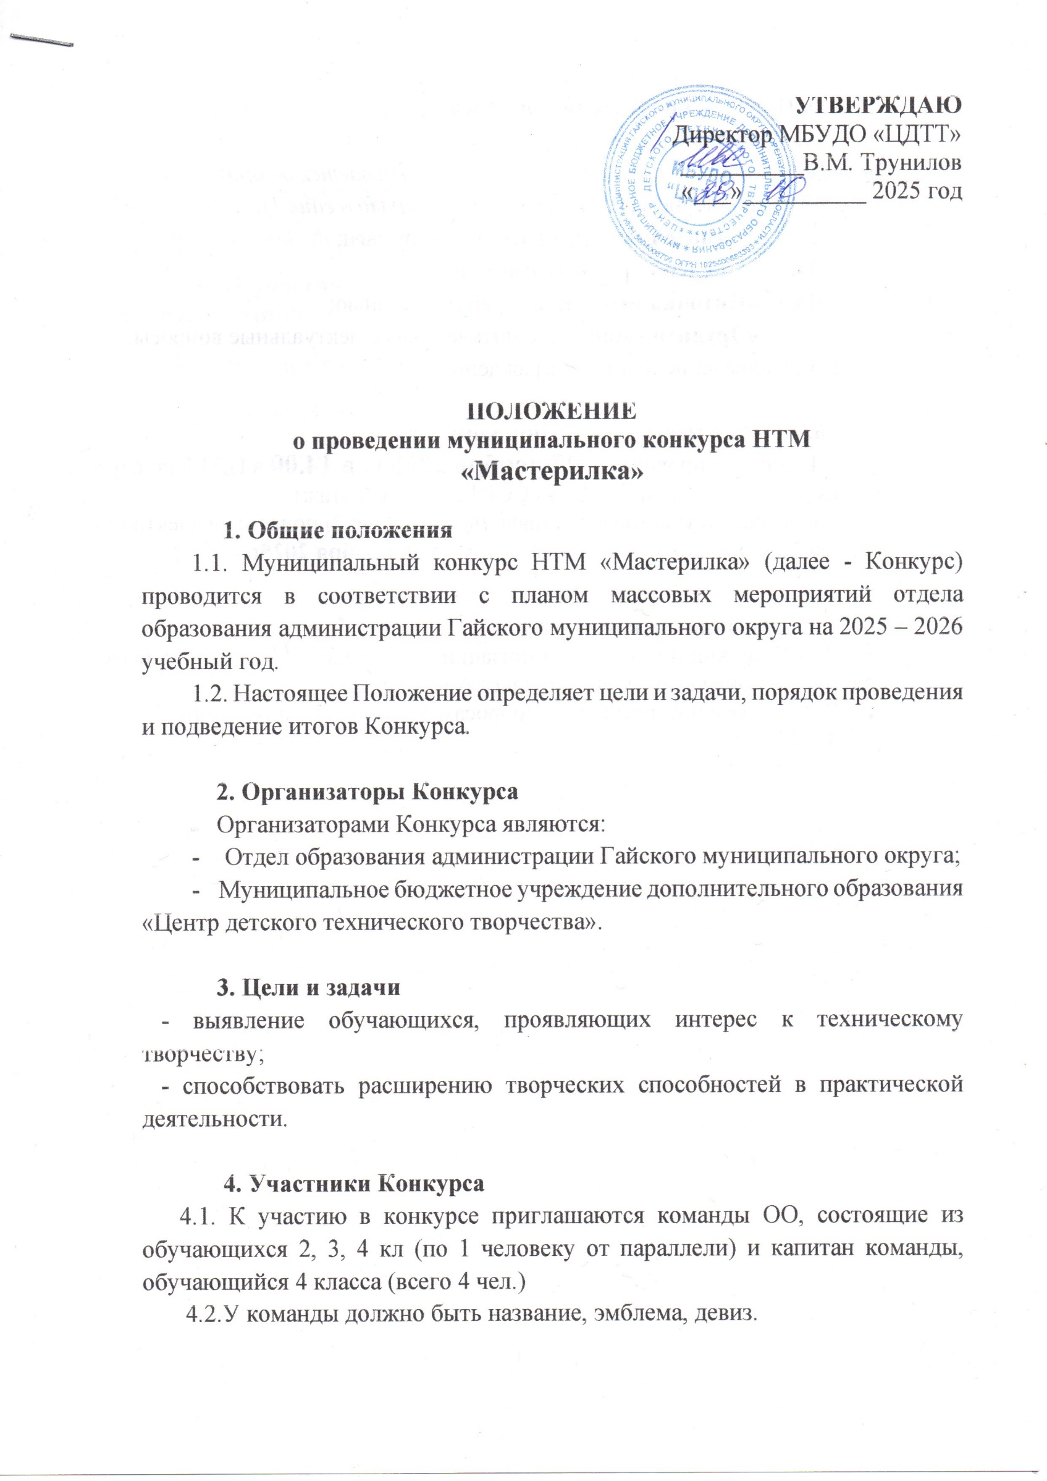
5. Порядок проведения Конкурса
5.1. Представление команд
(не более 5 минут, в произвольной форме. Оценивается жюри)
5.2. Выполнение заданий по станциям (приложение 1):
2 кл. «Самоделкин» - аппликация из бумаги;
3 кл. «Умелец» - работа с картоном;
4 кл. «Ниточка-иголочка» - работа с тканью;
«Эрудит» - конкурс капитанов, интеллектуальные вопросы;
5.3. Подведение итогов, награждение.

6. Время и место проведения конкурса
6.1.Конкурс проводится 27 ноября 2025 г. в 14.00 в ЦДТТ по адресу: пр. Победы, 17 А (здание МАОУ«СОШ №8», 2-ой этаж)
6.2.Заявка на участие в выставке (приложение 2) подается в электронном виде на эл.адрес: tehniki.gai@yandex.ru . до 26 ноября 2025г.

7. Координатор конкурса
7.1. Координатором по организации и проведению конкурса является педагог – организатор - Черных Ольга Алексеевна.
7.2. По всем интересующим вопросам обращаться по телефону
4 – 24 - 14.

Приложение 1
Работа по станциям:
2 класс – «Самоделкин»
Аппликация из бумаги.
Каждому участнику необходимо иметь: карандаш, ножницы, клей, цветную бумагу, картон.
3 класс – «Умелец»
Изготовление объёмной модели транспорта из картона.
Каждому участнику необходимо иметь: карандаш, ножницы, клей, цветную бумагу, картон.
4 класс – «Ниточка-иголочка»
Аппликация из ткани. Детали аппликации вырезаются по шаблонам. Пришивание деталей аппликации выполняется прямым намёточным швом. Всё необходимое для работы участник получает на конкурсе.

Приложение 2

Заявка
на участие в муниципальном конкурсе НТМ
«Мастерилка»

ОО _______________________________________________________________
Название команды__________________________________________________
Ф.И.О педагога, ответственного за подготовку команды

телефон для связи___________________________________________________

Состав команды:
станция | Ф.И. участника
2 класс
«Самоделкин»
3 класс
«Умелец»
4 класс
«Ниточка-иголочка»
Капитан

